
Ver. No.: 2026V0E
Product Specification

- Model Number: LCA60-F 3. Technical Specifications
Elec. Char.
Rated Current | 65A (6AWG 0.08mm/16.0mm² 0.31mm△≤30K)  55A (8AWG 0.08mm/10.0mm² 0.41mm△≤30K)  90A (6AWG 0.08mm/16.0mm² 0.31mm△≤55K)  70A (8AWG 0.08mm/10.0mm² 0.41mm△≤55K)
Rated Voltage | 150V DC
Insulation Resistance | ≥2000MΩ
Contact Resistance | ≤0.6mΩ
Mech. Char.
Service Life | 100 cycles
Insertion force | ≤3.0kgf
Pull out force | ≥12kgf
Envi. Perf.
Operating Temperature | -40℃ to 120℃
Flame Class (Main Body) | UL94 V-0（T min 0.8mm）
GWFI | GWFI 850°C （T min 0.8mm）
Environmental Requirements | RoHS2.0、Reach、PAHS、TSCA、CP65
Salt Spray | Per GB/T 2423.17-2008, 48H min.
Mat.
Housing | Main Plastic Housing: PBT; Orange、Black、Red  Rear cover: PBT；Orange
Main Copper Part | Copper-T2
Plating | Silver
Appl.
Connection Method | Hexagonal Crimping
Component Name | Component Code | Product Image
LCA60-F Orange | 97018-F.O | 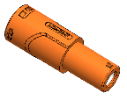
LCA60-F Black | 97017-F.B | 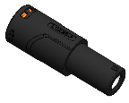
LCA60-F Red | 97016-F.R | 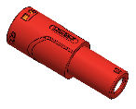
LC60-F Metal Part | 91021-F.S | 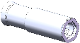

2. Product Stacking Diagram
Stacking Dimension
Outline drawing size

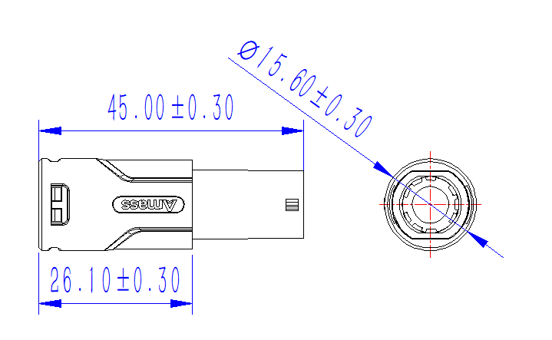

4. Transportation and Storage
a) Products shall be stored in a clean and dry environment. No acid, alkali, or other corrosive gases shall be present in the vicinity of the storage area.
b) Storage conditions for unopened products: Temperature: -20°C to 25°C; Humidity: ≤80%; Storage period: 1 year.
c) For silver-plated components, store in a light-proof, sealed package. Prolonged air exposure or contact with sulfides is strictly prohibited. Bare-hand touching is not allowed.
d) Products are suitable for transportation by conventional means. During transport, avoid impact, severe vibration, exposure to rain or snow, and water immersion.

5. Precautions
a) Do not use the connector beyond its rated current and voltage, or insert/remove it while the circuit is live. Failure to comply may result in accidents or malfunction.
b) The connector is intended for circuit connection only and is not a load-bearing component. Do not use the connector as part of a structural assembly.
c) Use the connector only under the environmental conditions specified in this datasheet. Do not use it in locations with high temperature or high humidity.
d) The connector is a precision component and is susceptible to deformation, bending, or detachment. Handle with care when unpacking.

Mating Dimension
Outline drawing size

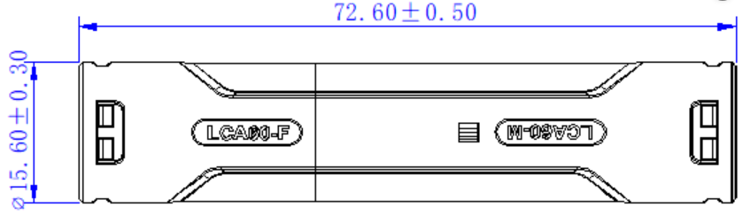

Prepared by: Checked by: Reviewed by: Approved by:
常州艾迈斯电子有限公司版权所有，未经许可不得转载。 版次号：2021V1
常州艾迈斯电子有限公司版权所有，未经许可不得转载。 版次号：2021V1
常州艾迈斯电子有限公司版权所有，未经许可不得转载。 版次号：2021V1
常州艾迈斯电子有限公司版权所有，未经许可不得转载。 版次号：2021V1
常州艾迈斯电子有限公司版权所有，未经许可不得转载。 版次号：2021V1
常州艾迈斯电子有限公司版权所有，未经许可不得转载。 版次号：2021V1
常州艾迈斯电子有限公司版权所有，未经许可不得转载。 版次号：2021V1
常州艾迈斯电子有限公司版权所有，未经许可不得转载。 版次号：2021V1
常州艾迈斯电子有限公司版权所有，未经许可不得转载。 版次号：2021V1
常州艾迈斯电子有限公司版权所有，未经许可不得转载。 版次号：2021V1
常州艾迈斯电子有限公司版权所有，未经许可不得转载。 版次号：2021V1
常州艾迈斯电子有限公司版权所有，未经许可不得转载。 版次号：2021V1
常州艾迈斯电子有限公司版权所有，未经许可不得转载。 版次号：2021V1
常州艾迈斯电子有限公司版权所有，未经许可不得转载。 版次号：2021V1
常州艾迈斯电子有限公司版权所有，未经许可不得转载。 版次号：2021V1
常州艾迈斯电子有限公司版权所有，未经许可不得转载。 版次号：2021V1
常州艾迈斯电子有限公司版权所有，未经许可不得转载。 版次号：2021V1
常州艾迈斯电子有限公司版权所有，未经许可不得转载。 版次号：2021V1
常州艾迈斯电子有限公司版权所有，未经许可不得转载。 版次号：2021V1
常州艾迈斯电子有限公司版权所有，未经许可不得转载。 版次号：2021V1
常州艾迈斯电子有限公司版权所有，未经许可不得转载。 版次号：2021V1
常州艾迈斯电子有限公司版权所有，未经许可不得转载。 版次号：2021V1
常州艾迈斯电子有限公司版权所有，未经许可不得转载。 版次号：2021V1
常州艾迈斯电子有限公司版权所有，未经许可不得转载。 版次号：2021V1
常州艾迈斯电子有限公司版权所有，未经许可不得转载。 版次号：2021V1
常州艾迈斯电子有限公司版权所有，未经许可不得转载。 版次号：2021V1
常州艾迈斯电子有限公司版权所有，未经许可不得转载。 版次号：2021V1
常州艾迈斯电子有限公司版权所有，未经许可不得转载。 版次号：2021V1
常州艾迈斯电子有限公司版权所有，未经许可不得转载。 版次号：2021V1
常州艾迈斯电子有限公司版权所有，未经许可不得转载。 版次号：2021V1
常州艾迈斯电子有限公司版权所有，未经许可不得转载。 版次号：2021V1
常州艾迈斯电子有限公司版权所有，未经许可不得转载。 版次号：2021V1
常州艾迈斯电子有限公司版权所有，未经许可不得转载。 版次号：2021V1
常州艾迈斯电子有限公司版权所有，未经许可不得转载。 版次号：2021V1
常州艾迈斯电子有限公司版权所有，未经许可不得转载。 版次号：2021V1
常州艾迈斯电子有限公司版权所有，未经许可不得转载。 版次号：2021V1
常州艾迈斯电子有限公司版权所有，未经许可不得转载。 版次号：2021V1
常州艾迈斯电子有限公司版权所有，未经许可不得转载。 版次号：2021V1
常州艾迈斯电子有限公司版权所有，未经许可不得转载。 版次号：2021V1
常州艾迈斯电子有限公司版权所有，未经许可不得转载。 版次号：2021V1
常州艾迈斯电子有限公司版权所有，未经许可不得转载。 版次号：2021V1
常州艾迈斯电子有限公司版权所有，未经许可不得转载。 版次号：2021V1
常州艾迈斯电子有限公司版权所有，未经许可不得转载。 版次号：2021V1
常州艾迈斯电子有限公司版权所有，未经许可不得转载。 版次号：2021V1
常州艾迈斯电子有限公司版权所有，未经许可不得转载。 版次号：2021V1
常州艾迈斯电子有限公司版权所有，未经许可不得转载。 版次号：2021V1
常州艾迈斯电子有限公司版权所有，未经许可不得转载。 版次号：2021V1
常州艾迈斯电子有限公司版权所有，未经许可不得转载。 版次号：2021V1
常州艾迈斯电子有限公司版权所有，未经许可不得转载。 版次号：2021V1
常州艾迈斯电子有限公司版权所有，未经许可不得转载。 版次号：2021V1
常州艾迈斯电子有限公司版权所有，未经许可不得转载。 版次号：2021V1
常州艾迈斯电子有限公司版权所有，未经许可不得转载。 版次号：2021V1
常州艾迈斯电子有限公司版权所有，未经许可不得转载。 版次号：2021V1
常州艾迈斯电子有限公司版权所有，未经许可不得转载。 版次号：2021V1
常州艾迈斯电子有限公司版权所有，未经许可不得转载。 版次号：2021V1
常州艾迈斯电子有限公司版权所有，未经许可不得转载。 版次号：2021V1
常州艾迈斯电子有限公司版权所有，未经许可不得转载。 版次号：2021V1
常州艾迈斯电子有限公司版权所有，未经许可不得转载。 版次号：2021V1
常州艾迈斯电子有限公司版权所有，未经许可不得转载。 版次号：2021V1
常州艾迈斯电子有限公司版权所有，未经许可不得转载。 版次号：2021V1
常州艾迈斯电子有限公司版权所有，未经许可不得转载。 版次号：2021V1
常州艾迈斯电子有限公司版权所有，未经许可不得转载。 版次号：2021V1
常州艾迈斯电子有限公司版权所有，未经许可不得转载。 版次号：2021V1
常州艾迈斯电子有限公司版权所有，未经许可不得转载。 版次号：2021V1
常州艾迈斯电子有限公司版权所有，未经许可不得转载。 版次号：2021V1
常州艾迈斯电子有限公司版权所有，未经许可不得转载。 版次号：2021V1
常州艾迈斯电子有限公司版权所有，未经许可不得转载。 版次号：2021V1
常州艾迈斯电子有限公司版权所有，未经许可不得转载。 版次号：2021V1
常州艾迈斯电子有限公司版权所有，未经许可不得转载。 版次号：2021V1
常州艾迈斯电子有限公司版权所有，未经许可不得转载。 版次号：2021V1
常州艾迈斯电子有限公司版权所有，未经许可不得转载。 版次号：2021V1
常州艾迈斯电子有限公司版权所有，未经许可不得转载。 版次号：2021V1
常州艾迈斯电子有限公司版权所有，未经许可不得转载。 版次号：2021V1
常州艾迈斯电子有限公司版权所有，未经许可不得转载。 版次号：2021V1
常州艾迈斯电子有限公司版权所有，未经许可不得转载。 版次号：2021V1
常州艾迈斯电子有限公司版权所有，未经许可不得转载。 版次号：2021V1
常州艾迈斯电子有限公司版权所有，未经许可不得转载。 版次号：2021V1
常州艾迈斯电子有限公司版权所有，未经许可不得转载。 版次号：2021V1
常州艾迈斯电子有限公司版权所有，未经许可不得转载。 版次号：2021V1
常州艾迈斯电子有限公司版权所有，未经许可不得转载。 版次号：2021V1
常州艾迈斯电子有限公司版权所有，未经许可不得转载。 版次号：2021V1
常州艾迈斯电子有限公司版权所有，未经许可不得转载。 版次号：2021V1
常州艾迈斯电子有限公司版权所有，未经许可不得转载。 版次号：2021V1
常州艾迈斯电子有限公司版权所有，未经许可不得转载。 版次号：2021V1
常州艾迈斯电子有限公司版权所有，未经许可不得转载。 版次号：2021V1
常州艾迈斯电子有限公司版权所有，未经许可不得转载。 版次号：2021V1
常州艾迈斯电子有限公司版权所有，未经许可不得转载。 版次号：2021V1
常州艾迈斯电子有限公司版权所有，未经许可不得转载。 版次号：2021V1
常州艾迈斯电子有限公司版权所有，未经许可不得转载。 版次号：2021V1
常州艾迈斯电子有限公司版权所有，未经许可不得转载。 版次号：2021V1
常州艾迈斯电子有限公司版权所有，未经许可不得转载。 版次号：2021V1

